Московский Авиационный Институт

(Национальный Исследовательский Университет)

Институт №8 “Компьютерные науки и прикладная математика”

Кафедра №806 “Вычислительная математика и программирование”

**Лабораторная работа №2 по курсу**

**«Операционные системы»**

Группа: М8О-210БВ-24

Студент: Самойлов Д.А.

Преподаватель: Бахарев В.Д.

Оценка: ____________________

Дата: 11.10.25

Москва, 2025

**Постановка задачи**

**Вариант 11.**

Наложить K раз медианный фильтр на матрицу, состоящую из целых чисел. Размер окна задается пользователем.

**Общий метод и алгоритм решения**

Использованные системные вызовы:

* int pthread_create(pthread_t \**thread*, const pthread_attr_t \**attr*, void *(\**start_routine*) (void *), void \**arg*); - создает новый поток.
* int pthread_join(pthread_t thread, void **retval); - приостанавливает выполнение вызывающего потока, пока не завершится поток указанный в аргументах.

Чтобы наложить медианный фильтр надо пройтись циклами по матрице, двигая окно и выбирая центральный элемент. Так, для каждого окна высчитать медианный элемент, который будет ставится на место этого центрального элемента окна. Проделать эти действия K раз.

Для реализации многопоточного алгоритма следует использовать паттерн Fork & Join, с помощью которого каждый поток будет обрабатывать собственную, независимую, часть матрицы.

Так же в рамках лабораторной работы были собраны и проанализированы метрики зависимости времени, ускорения и эффективности от количества потоков.

Ниже приведена табличка с результатами тестов наложения медианного фильтра 3х3 100 раз на матрице 1000х1000, состоящей из псевдорандомных чисел от 1 до 10000:

| Число потоков | Время исполнения (сек.) | Ускорение | Эффективность |
| --- | --- | --- | --- |
| 1 | 18.481 | 1.000 | 1.000 |
| 2 | 9.280 | 1.991 | 0.995 |
| 3 | 6.247 | 2.958 | 0.986 |
| 5 | 3.840 | 4.812 | 0.962 |
| 10 | 2.392 | 7.726 | 0.772 |
| 15 | 2.284 | 8.091 | 0.539 |
| 30 | 2.188 | 8.446 | 0.281 |
| 100 | 2.203 | 8.389 | 0.083 |
| 1000 | 2.146 | 8.661 | 0.008 |

Ниже приведены графики измерений из таблицы:

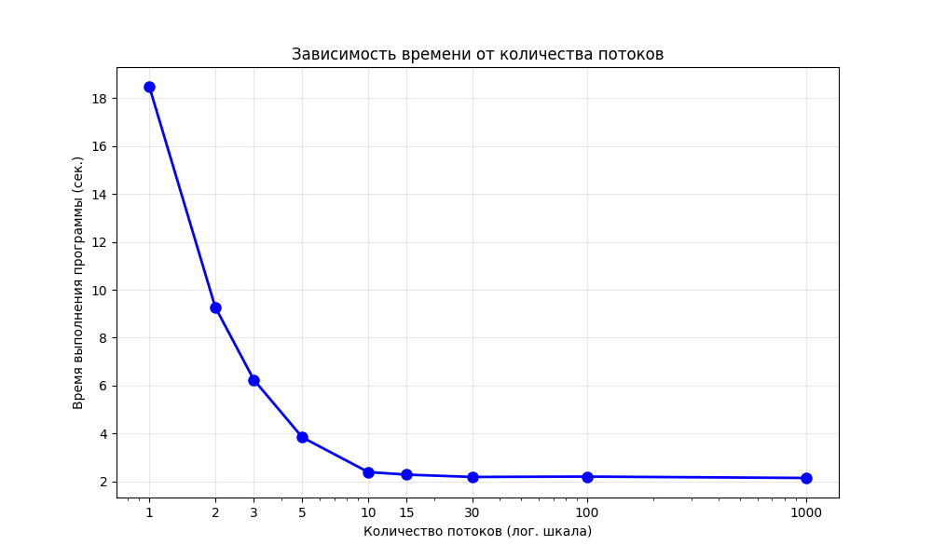

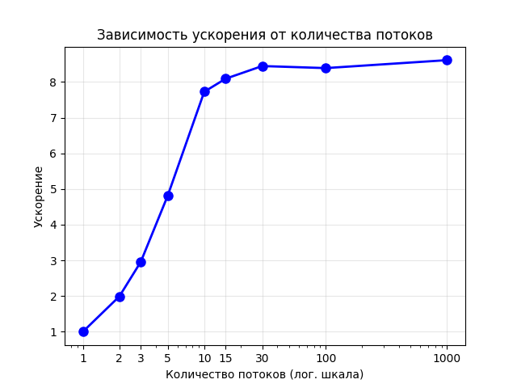

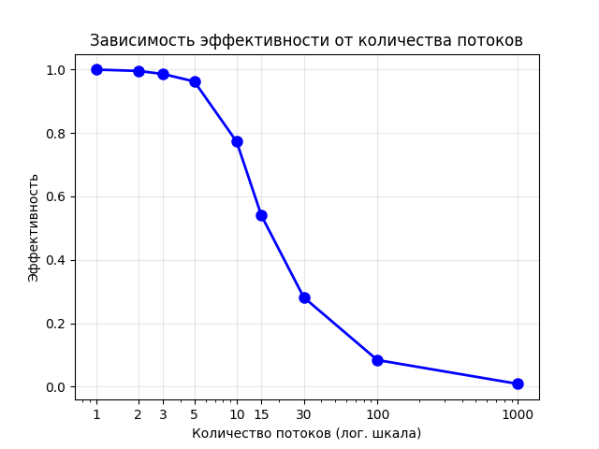

Формулы используемые в вычислениях:

Ускорение S:

$S_{p }= T_{1} / T_{p} <= p$,

где

$p - число потоков;$

$T_{1}- время выполнения программы на одном потоке$

$T_{p} - время выполнения программы на p потоках$

Эффективность X:

$X_{p} = S_{p} / p <= 1$

где

$p - число потоков;$

$S_{p}-ускорение программы на p потоках$

**Код программы**

**generate_test.c**

**#include <stdio.h>**

**#include <time.h>**

**#include <stdlib.h>**

**#include "generate_test.h"**

**int64_t get_random_number(int64_t start, int64_t end) {**

**return rand() % (end - start + 1) + start;**

**}**

**int64_t** generate_random_data(int64_t rows_matrix, int64_t cols_matrix, int64_t min_value, int64_t max_value) {**

**srand(time(NULL));**

**int64_t** data = (int64_t**)malloc(sizeof(int64_t*) * rows_matrix);**

**if (!data) {**

**printf("Failed to allocate memory for data\n");**

**return NULL;**

**}**

**for (int64_t i = 0; i < rows_matrix; ++i) {**

**data[i] = (int64_t*)malloc(sizeof(int64_t) * cols_matrix);**

**if (!data[i]) {**

**for (int64_t j = 0; j < i; ++j) {**

**free(data[j]);**

**}**

**free(data);**

**printf("Failed to allocate memory for data\n");**

**return NULL;**

**}**

**for (int64_t j = 0; j < cols_matrix; ++j) {**

**data[i][j] = get_random_number(min_value, max_value);**

**}**

**}**

**return data;**

**}**

**int64_t** get_base_data(int64_t* rows_matrix, int64_t* cols_matrix) {**

**int64_t tmp[5][5] = {**

**{1, 10, 18, 44, 32},**

**{5, 104, 42, 11, 18},**

**{1, 9, 23, 19, 52},**

**{6, 10, 72, 12, 62},**

**{101, 76, 48, 24, 56}**

**};**

**\*rows_matrix = 5;**

**\*cols_matrix = 5;**

**int64_t** data = (int64_t**)malloc(*rows_matrix * sizeof(int64_t*));**

**if (!data) {**

**printf("Failed to allocate memory for data\n");**

**return NULL;**

**}**

**for (int64_t i = 0; i < *rows_matrix; ++i) {**

**data[i] = (int64_t*)malloc(*cols_matrix * sizeof(int64_t));**

**if (!data[i]) {**

**printf("Failed to allocate memory for data\n");**

**for (int64_t j = 0; j < i; ++j) {**

**free(data[j]);**

**}**

**free(data);**

**return NULL;**

**}**

**for (int64_t j = 0; j < *cols_matrix; ++j) {**

**data[i][j] = tmp[i][j];**

**}**

**}**

**return data;**

**}**

**main.c**

**#include <stdio.h>**

**#include <stdlib.h>**

**#include <unistd.h>**

**#include <sys/time.h>**

**#include <pthread.h>**

**#include <string.h>**

**#include "generate_test.h"**

**typedef struct {**

**int64_t** matrix;**

**int64_t** result;**

**int64_t id;**

**int64_t n_threads;**

**int64_t iterations;**

**int64_t rows;**

**int64_t cols;**

**int64_t window_rows;**

**int64_t window_cols;**

**} ThreadArgs;**

**int cmp(const void* a, const void* b) {**

**int64_t ia = *(int64_t*)a;**

**int64_t ib = *(int64_t*)b;**

**if (ia < ib)**

**return -1;**

**if (ia > ib)**

**return 1;**

**return 0;**

**}**

**void app_median_filter(int64_t** matrix, int64_t** result, int64_t rows, int64_t cols, int64_t start_rows, int64_t end_rows,**

**int64_t start_cols,**

**int64_t end_cols, int64_t window_rows, int64_t window_cols) {**

**int64_t sz = window_rows * window_cols;**

**int64_t* tmp = (int64_t*)malloc(sz * sizeof(int64_t));**

**if (!tmp) {**

**printf("malloc failed\n");**

**return;**

**}**

**int64_t shift_rows = window_rows / 2;**

**int64_t shift_cols = window_cols / 2;**

**int64_t median;**

**for (int64_t i = start_rows; i < end_rows; ++i) {**

**for (int64_t j = start_cols; j < end_cols; ++j) {**

**if (i - shift_rows < 0 || i + shift_rows >= rows || j - shift_cols < 0 || j + shift_cols >= cols) {**

**// клетки, которые не могут быть центральным значением в окне просто переписываем из исходной матрицы**

**result[i][j] = matrix[i][j];**

**continue;**

**}**

**int64_t index = 0;**

**int64_t offset_rows = (window_rows % 2 == 0) ? 1 : 0;**

**int64_t offset_cols = (window_cols % 2 == 0) ? 1 : 0;**

**for (int64_t k = -shift_rows; k <= shift_rows - offset_rows; ++k) {**

**for (int64_t l = -shift_cols; l <= shift_cols - offset_cols; ++l) {**

**tmp[index++] = matrix[i + k][j + l];**

**}**

**}**

**qsort(tmp, sz, sizeof(int64_t), cmp);**

**if (sz % 2 == 1)**

**median = tmp[sz / 2];**

**else**

**median = (tmp[sz / 2 - 1] + tmp[sz / 2]) / 2; // псевдомедиана**

**result[i][j] = median;**

**}**

**}**

**free(tmp);**

**}**

**static void* calculate(void* _args) {**

**ThreadArgs* args = (ThreadArgs*)_args;**

**int64_t chunk_rows = args->rows / args->n_threads;**

**int64_t start_rows = args->id * chunk_rows;**

**int64_t end_rows = (args->id == args->n_threads - 1) ? args->rows : start_rows + chunk_rows;**

**for (int64_t i = 0; i < args->iterations; ++i) {**

**app_median_filter(args->matrix, args->result, args->rows, args->cols, start_rows, end_rows, 0, args->cols,**

**args->window_rows,**

**args->window_cols);**

**}**

**return NULL;**

**}**

**double get_time() {**

**struct timeval tv;**

**gettimeofday(&tv, NULL);**

**return tv.tv_sec + tv.tv_usec / 1000000.0;**

**}**

**int main(int argc, char** argv) {**

**if (argc != 4) {**

**printf("Usage: %s <flag> <target_file> <n_threads>\n", argv[0]);**

**return 1;**

**}**

**const char* flag = argv[1];**

**const char* filename = argv[2];**

**int64_t n_threads = strtol(argv[3], NULL, 10);**

**if (n_threads < 1) {**

**printf("Invalid number of arguments\n");**

**return 1;**

**}**

**int64_t rows_matrix, cols_matrix, min_value, max_value;**

**int64_t** matrix;**

**if (strcmp("-r", flag) == 0) {**

**printf("<rows_matrix>: ");**

**scanf("%lld", &rows_matrix);**

**printf("<cols_matrix>: ");**

**scanf("%lld", &cols_matrix);**

**printf("<min_value>: ");**

**scanf("%lld", &min_value);**

**printf("<max_value>: ");**

**scanf("%lld", &max_value);**

**matrix = generate_random_data(rows_matrix, cols_matrix, min_value, max_value);**

**} else if (strcmp("-b", flag) == 0) {**

**matrix = get_base_data(&rows_matrix, &cols_matrix);**

**} else {**

**printf("Invalid flag\n");**

**return 1;**

**}**

**int64_t iters, length, width;**

**printf("<number of repetitions>: ");**

**scanf("%lld", &iters);**

**printf("<median filter window length>: ");**

**scanf("%lld", &length);**

**printf("<median filter window width>: ");**

**scanf("%lld", &width);**

**if (rows_matrix < 0 || cols_matrix < 0) {**

**printf("matrix sides must be positive\n");**

**return 1;**

**}**

**if (length > rows_matrix || width > cols_matrix) {**

**printf("Size the window must be less then matrix");**

**return 1;**

**}**

**if (!matrix) {**

**printf("Failed to generate data\n");**

**return 1;**

**}**

**int64_t** result = (int64_t**)malloc(sizeof(int64_t*) * rows_matrix);**

**if (!result) {**

**printf("malloc failed\n");**

**return 1;**

**}**

**for (int64_t i = 0; i < rows_matrix; ++i) {**

**result[i] = (int64_t*)malloc(sizeof(int64_t) * cols_matrix);**

**if (!result[i]) {**

**printf("malloc failed\n");**

**for (int64_t j = 0; j < i; ++j) {**

**free(result[j]);**

**}**

**free(result);**

**return 1;**

**}**

**}**

**FILE* f = fopen(filename, "w");**

**if (!f) {**

**printf("Failed to open file\n");**

**for (int64_t i = 0; i < rows_matrix; ++i) {**

**free(result[i]);**

**free(matrix[i]);**

**}**

**free(result);**

**free(matrix);**

**return 1;**

**}**

**fprintf(f, "First matrix:\n");**

**for (int64_t i = 0; i < rows_matrix; ++i) {**

**for (int64_t j = 0; j < cols_matrix; ++j) {**

**fprintf(f, "%lld ", matrix[i][j]);**

**}**

**fprintf(f, "\n");**

**}**

**pthread_t* threads = (pthread_t*)malloc(n_threads * sizeof(pthread_t));**

**ThreadArgs* thread_args = (ThreadArgs*)malloc(n_threads * sizeof(ThreadArgs));**

**if (!threads || !thread_args) {**

**printf("Failed to allocate memory for threads\n");**

**for (int64_t i = 0; i < rows_matrix; ++i) {**

**free(matrix[i]);**

**free(result[i]);**

**}**

**free(thread_args);**

**free(matrix);**

**free(result);**

**return 1;**

**}**

**double start = get_time();**

**for (int64_t i = 0; i < n_threads; ++i) {**

**thread_args[i] = (ThreadArgs){**

**.matrix = matrix,**

**.result = result,**

**.id = i,**

**.n_threads = n_threads,**

**.iterations = iters,**

**.rows = rows_matrix,**

**.cols = cols_matrix,**

**.window_rows = length,**

**.window_cols = width**

**};**

**pthread_create(&threads[i], NULL, calculate, &thread_args[i]);**

**}**

**for (int64_t i = 0; i < n_threads; ++i) {**

**pthread_join(threads[i], NULL);**

**}**

**double end = get_time();**

**fprintf(f, "Second matrix:\n");**

**for (int64_t i = 0; i < rows_matrix; ++i) {**

**for (int64_t j = 0; j < cols_matrix; ++j) {**

**fprintf(f, "%lld ", result[i][j]);**

**}**

**fprintf(f, "\n");**

**}**

**printf("Total running time on %ld threads: %.3lf \n", n_threads, end - start);**

**for (int64_t i = 0; i < rows_matrix; ++i) {**

**free(matrix[i]);**

**free(result[i]);**

**}**

**free(thread_args);**

**free(threads);**

**free(result);**

**free(matrix);**

**fclose(f);**

**return 0;**

**}**

**Протокол работы программы**

*TEST1*

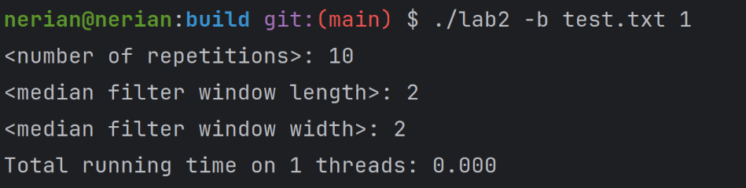

**First matrix:**

**1 10 18 44 32**

**5 104 42 11 18**

**1 9 23 19 52**

**6 10 72 12 62**

**101 76 48 24 56**

**Second matrix:**

**1 10 18 44 32**

**5 7 30 30 18**

**1 7 32 21 52**

**6 7 16 21 62**

**101 76 48 24 56**

*TEST2*

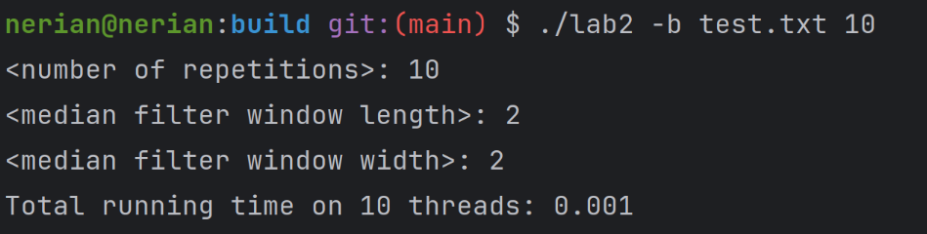

**First matrix:**

**1 10 18 44 32**

**5 104 42 11 18**

**1 9 23 19 52**

**6 10 72 12 62**

**101 76 48 24 56**

**Second matrix:**

**1 10 18 44 32**

**5 7 30 30 18**

**1 7 32 21 52**

**6 7 16 21 62**

**101 76 48 24 56**

*TEST3*

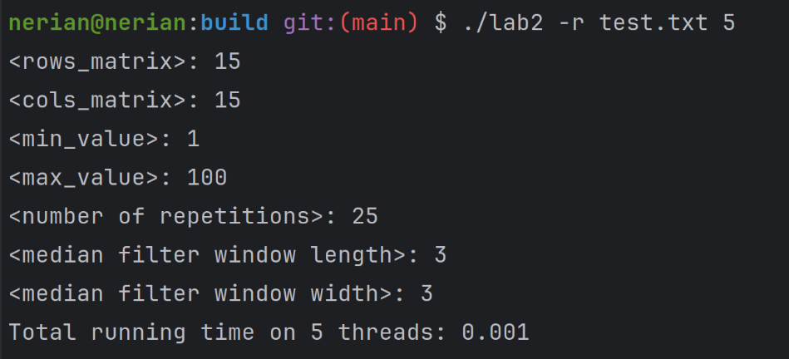

First matrix:

25 24 87 45 7 79 40 79 1 66 82 84 70 18 46

34 61 25 13 62 3 68 60 66 99 52 44 25 89 37

59 65 12 45 10 19 75 49 97 75 66 31 10 87 48

55 20 60 32 85 74 34 4 85 51 2 36 94 79 25

82 37 41 93 33 50 63 7 50 60 33 67 42 42 53

41 48 25 100 79 9 73 12 64 57 14 66 45 59 96

21 40 32 61 85 16 63 47 74 12 58 6 79 51 99

83 91 46 59 43 25 19 15 88 83 24 54 100 20 12

95 40 4 78 100 88 93 62 86 66 26 44 23 56 94

21 38 85 18 49 27 94 67 93 82 49 68 87 48 87

98 94 26 53 71 78 40 15 91 26 32 16 21 54 71

66 26 61 2 44 9 80 37 27 25 70 76 92 56 75

31 6 21 8 58 91 37 50 58 28 27 89 43 99 95

14 64 20 26 66 15 34 45 4 60 69 73 87 13 81

14 95 38 34 54 95 76 91 96 33 18 22 22 12 20

Second matrix:

25 24 87 45 7 79 40 79 1 66 82 84 70 18 46

34 34 45 25 19 40 60 66 66 66 66 52 44 46 37

59 55 32 32 32 62 49 66 66 66 51 36 44 48 48

55 55 41 41 45 50 49 50 51 60 51 36 42 48 25

82 41 41 60 74 63 34 50 51 51 51 42 59 53 53

41 40 41 61 61 63 47 63 50 57 57 45 51 53 96

21 41 48 59 59 43 19 63 57 58 54 54 54 59 99

83 40 46 59 61 63 47 63 66 66 44 44 51 56 12

95 46 46 49 49 49 62 86 82 82 54 49 54 56 94

21 40 40 53 71 78 67 86 67 66 44 32 48 56 87

98 61 38 49 44 49 40 67 37 49 49 68 56 71 71

66 31 26 44 53 58 40 40 28 28 28 43 56 71 75

31 26 21 26 26 44 37 37 37 28 69 73 76 81 95

14 21 26 34 54 58 50 50 50 33 33 43 43 43 81

14 95 38 34 54 95 76 91 96 33 18 22 22 12 20

**Вывод**

При выполнении лабораторной работы я научился работать с потоками и ускорять программы последовательного выполнения при помощи многопоточности. Также изучил различные метрики для оценки программы. Наибольшие трудности были в реализации вычислений (fork) для каждого потока и получении корректного результата (join) при различных входных данных.